EMEI OLINDA MARIA DE JESUS SOUZA
TURMA: MATERNAL PROFESSORA: MARTA
EDUCADORES: ALESSANDRA-MARCELO-MÁRCIA-SILVIA
PERÍODO: 26/04 A 07/05/2021
TEMA: ARTES - HIGIENE - MÃE

A ARTE É UMA FORMA EXPRESSÃO QUE USAMOS DESDE AS CAVERNAS PARA REPRESENTAR O MUNDO QUE VIVEMOS. QUE TAL CONHECERMOS UM MUSEU QUE REUNE OBRAS DE ARTE DO MUNDO TODO?
PASSEIO VIRTUAL PELA PINACOTECA DE SÃO PAULO:
https://www.portal.iteleport.com.br/tour3d/pinacoteca-de-sp-acervo-permanente/?utm_medium=website&utm_source=archdaily.com.br

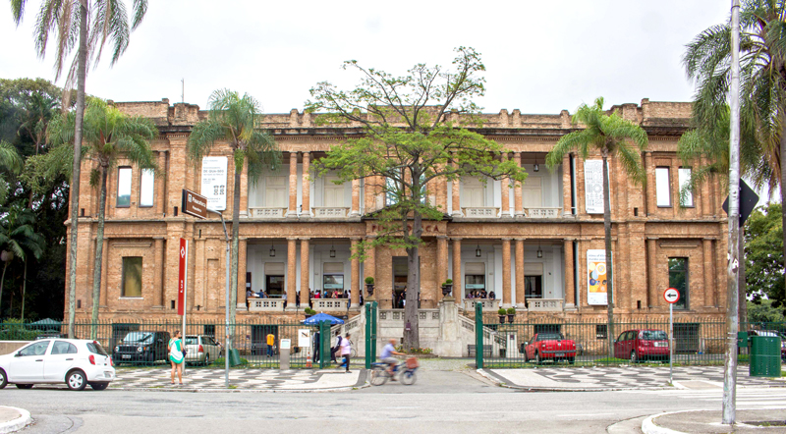

DEPOIS DE VERMOS ESSAS OBRAS QUE TAL CRIARMOS A NOSSA, INSPIRADA POR UMA GRANDE ARTISTA:

ATIVIDADE 1- (7) Professora Marta - Maternal - Artista: Yayoi Kusama - YouTube

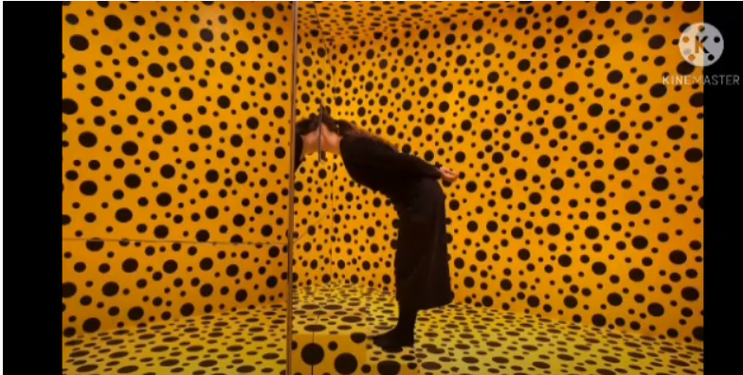

HIGIENE:
NOSSO CORPO PRECISA DE CUIDADOS PRA FICAR SAUDÁVEL. TOMAR BANHO, ESCOVAR OS DENTES, LAVAR AS MÃOS NOS AJUDA A NOS PROTEGER DE DOENÇAS E A NOS SE SENTIR BEM.
https://www.youtube.com/watch?v=n9hrjQixiQE
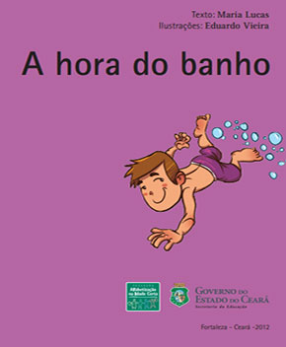

ATIVIDADE 2- BANHO DO BONECO:
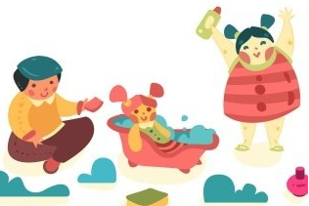
-ESCOLHER UM BONECO QUE POSSA SER MOLHADO E UM ESPAÇO COMO QUINTAL, VARANDA, BANHEIRO;
- COLOCAR RECIPIENTE COM ÁGUA (BACIA, BANHEIRA,BALDE);
- TRAZER SABONETE, ESPONJA, PEDAÇOS DE TECIDO PARA SERVIR DE TOALHA.
- LAVAR O BONECO POR PARTES, COM CUIDADO, COMO SE FOSSE UMA PESSOA. ( O ADULTO DIZER AS PARTES QUE DEVEM SER LAVADAS E O CUIDADO PARA NÃO “MACHUCAR”).
- APÓS A BRINCADEIRA APROVEITE A ÁGUA QUE SOBROU PARA LAVAR OBJETOS OU CALÇADAS. ASSIM NÃO HAVERÁ DESPERDÍCIO.
OUTRA SUGESTÃO DE ATIVIDADE: BANHO IMAGINÁRIO
https://www.youtube.com/watch?v=_3hue7QZXNU
LAVAR AS MÃOS É IMPORTANTE E PREVINE MUITAS DOENÇAS, ESPECIALMENTE O CORONAVÍRUS. VAMOS APRENDER A LAVAR?
https://www.youtube.com/watch?v=uqm0DuRHyfs
ATIVIDADE 3-VAMOS FAZER UMA EXPERIÊNCIA PARA VERIFICAR A IMPORTÂNCIA DE LAVAR AS MÃOS USANDO O SABÃO.
- NUM PRATO COM ÁGUA COLOQUE UM POUCO DE ORÉGANO 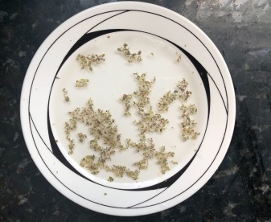
- MOLHE O DEDO NO SABÃO LÍQUIDO
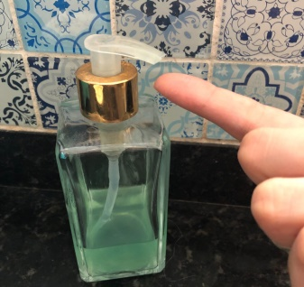
- ENCOSTE O DEDO NA ÁGUA
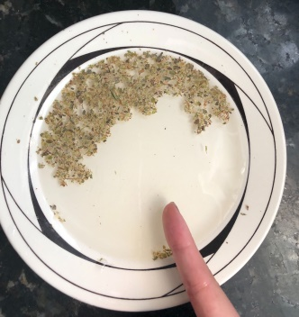
- O ORÉGANO SE AFASTA DO DEDO COMO OS VÍRUS “FOGEM” DO SABÃO.

ESCOVAR OS DENTES DEPOIS AO ACORDAR, DEPOIS DE SE ALIMENTAR, ANTES DE DEITAR DEIXA NOSSOS DENTINHOS MUITO MAIS SAUDÁVEIS.
https://www.youtube.com/watch?v=cnzgHAIRqmc

ATIVIDADE 4: JUNTO COM UM ADULTO VAMOS BRINCAR DE “SEU MESTRE MANDOU” NA ESCOVAÇÃO.
- NA FRENTE DO ESPELHO O ADULTO DIZ “SEU MESTRE MANDOU”
A CRIANÇA RESPONDE: “FAZER O QUÊ”
“ESCOVAR OS DENTES DA FRENTE”
“ESCOVAR OS DENTES DO FUNDO”
“ESCOVAR OS DENTES POR DENTRO”
“ESCOVAR A BOCHECHA”
“ESCOVAR A LÍNGUA”
SE A CRIANÇA CUMPRIR AS ORDENS DO MESTRE ELA SE TORNA O MESTRE E PODE DAR AS ORDENS.

O DIA DA MÃES ESTÁ CHEGANDO E VAMOS HOMENAGEÁ-LA COM UMA LINDA HISTÓRIA:
https://www.youtube.com/watch?v=QgO8r3EBpEw
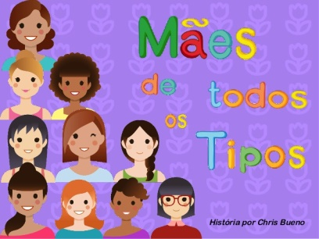

ATIVIDADE 5:
- FAÇA UM DESENHO: COMO É A SUA MÃE. COLOQUE SEU NOME E A LETRA DO NOME DA MAMÃE.
-PARA PRESENTEAR A MAMÃE VAMOS FAZER UM VASINHO DE FLORES BEM BONITO. PEÇA AJUDA DO PAPAI, DO IRMÃO, DO TITIO E MÃOS À OBRA.
VAMOS PRECISAR DE :
-COPINHO DESCARTÁVEL;
- PALITO DE CHURRASCO;
- MASSINHA .
COLOQUE UMA BOLA DE MASSINHA NO FUNDO DO COPO PARA SUSTENTAR O PALITO DE CHURRASCO, QUE SERÁ O CAULE DA FLOR.
FAÇA UM BOTÃO COM MASSINHA E COLOQUE NA PONTA DO PALITO.
COLE UM TECIDO BEM BONITO E UMA FITA NO COPO QUE SERÁ O VASO DA FLOR.
DÊ UM BEIJO NA MAMÃE E ENTREGUE ESSE LINDO PRESENTE FEITO POR VOCÊ.
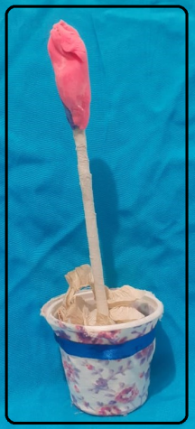

ATIVIDADE MOTORA:

ATIVIDADE 6: BRINCAR DE ATRAVESSAR O RIO?
- COLOQUE FOLHAS NO CHÃO EM SEQUENCIA;
- A CRIANÇA PODE PULAR PRA FRENTE OU PRA TRÁS, MAS NÃO PODE PISAR FORA DA FOLHA;
- PULE DE FOLHA EM FOLHA SEM PISAR NO CHÃO;
- PODE ACRESCENTAR BRINQUEDOS NO CHÃO PARA A CRIANÇA PESCAR” E LEVAR PRA DENTRO DO BARCO.

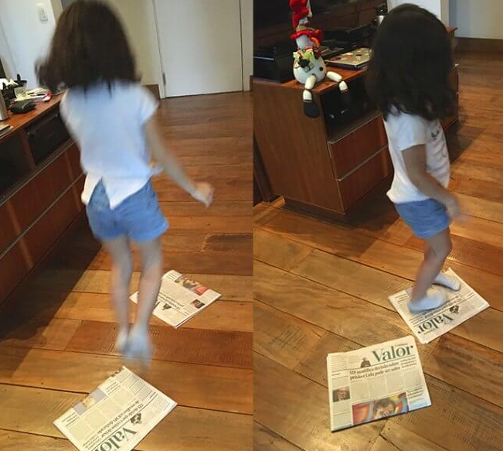
SE VOCÊ GOSTOU PODE BRINCAR TAMBÉM DE CORRIDA, VEJA SÓ:
https://www.youtube.com/watch?v=FpaSeq5PiB4

BOM TRABALHO, TURMINHA! NÃO ESQUEÇA DE NOS MANDAR FOTOS E VÍDEOS.
ATÉ A PRÓXIMA! SE CUIDEM!

REFERÊNCIAS:
- PINACOTECA. In Iteleport Pinacoteca Acervo Permanente. Disponvel em https://www.portal.iteleport.com.br/tour3d/pinacoteca-de-sp-acervo-permanente/?utm_medium=website&utm_source=archdaily.com.br . Acesso em 19 abr. 2021 às 11h05m.
- ARTES, Yayoi Kusama In EMEI Olinda Maria de Jesus Souza (3m2s) 27 ago.2020. Disponivel em (7) Professora Marta - Maternal - Artista: Yayoi Kusama - YouTube . Acesso em 14 Abr.2021 às 16h45m.
-BANHO. A hora do. In Edukar (2m51s) 24 jun.2020. Disponivel em https://www.youtube.com/watch?v=n9hrjQixiQE . Acesso em 20 aabr.2021 às 17h55s.
- IMAGINÁRIO, Banho. In Patrick Teodoro (1m47s) 05 Mai.2020. Disponivel em https://www.youtube.com/watch?v=_3hue7QZXNU . Acesso em 21 Abr.2021 às 12h44m.
-MÃOS, Lave as. In Bellinha, a Ovelhinha (2m56s) 15 mai.2020. Disponivel em https://www.youtube.com/watch?v=uqm0DuRHyfs . Acesso em 20 abr.2021 ás 20h02m.
-XIC, xic, xic. In Mundo Bita (2m54s) 05 Dez. 2016. Disponível em https://www.youtube.com/watch?v=cnzgHAIRqmc . Acesso em 20 abr.2021 às 20h04m.
PAPEL, Corrida do. In Patricia Mele (1m06s) 26 mai.2020. Disponivel em https://www.youtube.com/watch?v=FpaSeq5PiB4 . Acesso em 21 Abr.2021 às 15h01m.
- MÃE, de todos os tipos. In Educalu (2m03s) 21 Abr.2021. Disponivel em
https://www.youtube.com/watch?v=QgO8r3EBpEw . Acesso em 21 abr.2021 às 16h22m.

